Рабочий лист № 3
Математика, 3 класс
Тема: «Периметр и площадь фигур»
(Для работы на уроке учащимся потребуются цветные карандаши и сантиметр или рулетка.)

Дом на 1-й Останкинской улице был подарен Сергею Павловичу Королёву правительством за успешное создание и запуск первого искусственного спутника Земли. Место для дома Королёв выбрал сам. Тогда это была живописная зелёная окраина Москвы, а через несколько лет неподалёку начали возводить монумент «Покорителям космоса». Учёный посещал стройплощадку в минуты, свободные от работы, почти каждый день.
В этом доме Сергей Павлович Королёв вместе со своей супругой Ниной Ивановной прожил 6 лет.

Задание 1. (Для выполнения задания класс можно разделить на 3 группы. Каждая группа проводит одно вычисление.)
1 августа 1975 года, в соответствии с решением Исполкома Моссовета, в Останкинском доме, где жил Сергей Королёв, был открыт Мемориальный дом-музей академика С.П. Королёва.
Сколько лет музею исполнится в этом году? _________________
В каком году музей будет отмечать:
- пятидесятилетие _____________________________
- столетие ____________________________________

Супруги Сергей Павлович и Нина Ивановна любили свой приусадебный участок. Главной гордостью была клумба роз чайно-гибридного сорта «Триумф». Сотрудникам музея чудом удалось их спасти, выходить, так что и сегодня посетители могут увидеть потомков тех самых цветов, которыми любовались Королев и его жена. Хозяева дома держали огород — там росли фрукты, овощи, вишневые деревья.

Задание 2. Территория огорода огорожена низкой изгородью. Найдите огород на приусадебном участке и определите, какую форму он имеет. Отметьте верный ответ.
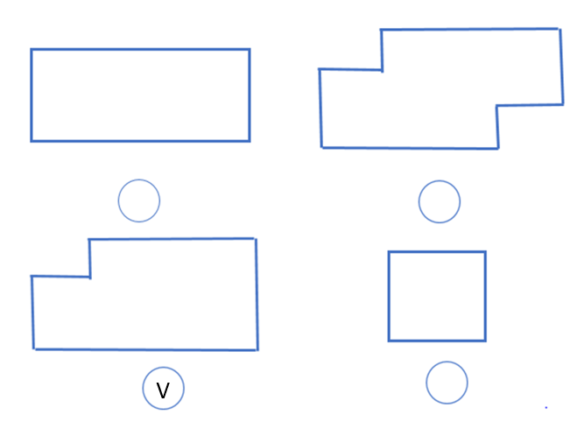

Определите длину забора вокруг огорода. О каком математическом понятии пойдёт речь при решении этой задачи? (Периметр, площадь, объём.) Закрасьте соответствующую карточку цветным карандашом.

Площадь Периметр

Объём

Выберите формулу, которая подойдёт для вычисления периметра территории огорода. Закрасьте соответствующую карточку цветным карандашом.
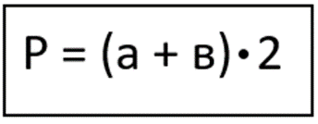 | 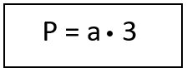 | 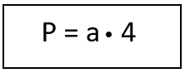
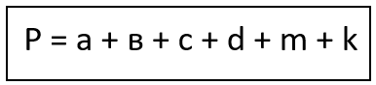
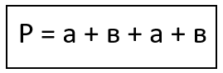 |  | 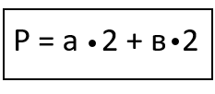

Обратите внимание, что забор огорода состоит из секций. Известно, что они имеют одинаковую длину. Предложите алгоритм вычисления.
(Можно пересчитать количество столбов и измерить расстояние между двумя соседними, пересчитать количество секций и длину одной умножить на это количество, измерить рулеткой каждую сторону забора огорода и т.д.)

Каким способом лучше выполнить измерения, чтобы не нанести вред газону, который окружает огород? (Отвергаем последний вариант.)
Для того чтобы выполнить необходимые измерения, встаньте на дорожку напротив входа в огород. Выполните соответствующие измерения.
(На плане, расположенном ниже, указана конфигурация участка, количество столбов и расположение калиток. План может потребоваться при сильных снежных заносах в зимнее время.)
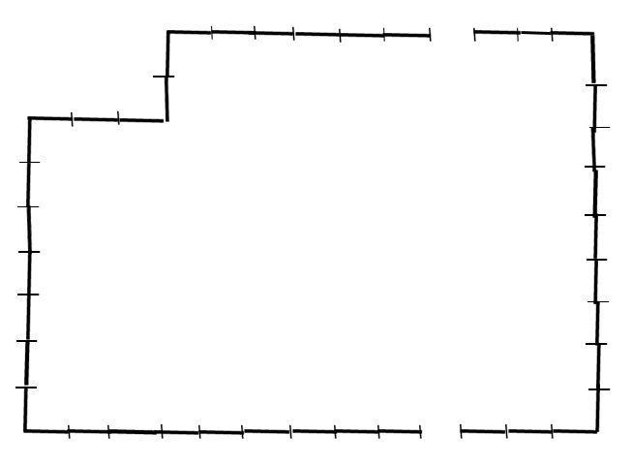

(Чтобы вычислить периметр, можно измерить длину одной секции забора (между столбами), посчитать количество секций с каждой стороны или всех секций. Не забудьте про калитки.) Длина одной секции приблизительно 202 см, а длина проёма для калитки 100 см. Для удобства вычислений предлагаем округлить длину секции до 200 см и вычислять в метрах.
Выполните вычисления в метрах.
200 см = 2 м
100 см = 1 м
1 способ
- 2 · (9 + 3) + 1 = 25 (м) – длина стороны вдоль дорожки
- 2 · 7 = 14 (м)
- 2 · 3 = 6 (м)
- 2 · 2 = 4 (м)
- 2 · (6 + 3) + 1 = 19 (м)
- 20 · 9 = 18 (м)
- 25 + 14 + 6 + 4 + 19 + 18 = 86 (м)
2 способ
- 12 + 7 + 3 + 2 + 9 + 9 = 41 (шт.) – количество секций
- 2 · 42 + 1+ 1 = 86 (м) – периметр забора
Решите задачу двумя способами. Какой способ удобнее? ______________________________
Задание 3. Вам знакомо слово «площадь»? Какие значения этого слова вы знаете?
Лексические значения слова «площадь»

В каком из перечисленных значений слово «площадь» имеет математический смысл? (1 и 2 значения.)
Где на территории дома-музея С. П. Королёва вы можете говорить о площади как о математическом понятии? (Площадь дома, площадь территории музея, площадь огорода, площадь клумбы.)
Площадь каких фигур вы умеете вычислять? (Прямоугольник, квадрат.)
Запишите формулы для нахождения площади квадрата и прямоугольника.

В каких единицах измеряют площадь? (мм², см², дм², м², сотка, гектар, ар)
Как вы можете вычислить площадь огорода? (Разобрать возможные способы всем вместе, а потом разделить учащихся на три группы. Каждая группа находит площадь огорода согласно своему чертежу. Для вычислений можно использовать калькулятор, если сложно вычислить устно, а письменные вычисления ещё не пройдены.)
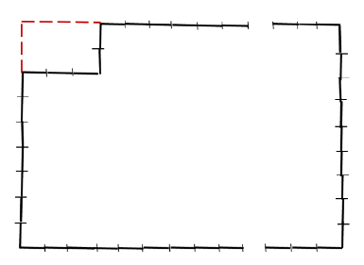 | 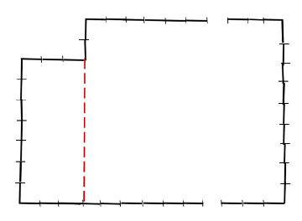 | 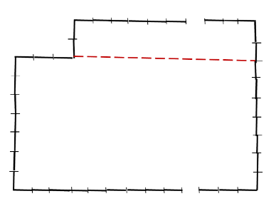

1 способ. (Достроить фигуру до целого прямоугольника.)
- 2 · 3 = 6 (м) – длина достроенного маленького прямоугольника.
- 2 · 2 = 4 (м) – ширина достроенного маленького прямоугольника.
- 6 · 4 = 24 (м²) – площадь маленького прямоугольника.
- 2 · (9+3) +1 = 25 (м) – длина большого прямоугольника.
- 2 · 9 = 18 (м) – ширина большого прямоугольника.
- 25 · 18 = 450 (м²) – площадь большого прямоугольника.
- 450 – 24 = 426 (м²) – площадь огорода.

2 способ. (Делим фигуру на два прямоугольника вертикальной чертой.)
- 2 · 3 =6 (м) – длина маленького прямоугольника.
- 2 · 7 = 14 (м) – ширина маленького прямоугольника.
- 14 · 6 = 84 (м²) – площадь прямоугольника.
- 2 · 9 + 1 = 19 (м) – длина большого прямоугольника.
- 2 · 9 = 18 (м) – ширина большого прямоугольника.
- 19 · 18 = 342 (м²) – площадь большого прямоугольника.
- 342 + 84 = 426 (м²) – площадь огорода.

3 способ. (Делим фигуру на два прямоугольника горизонтальной чертой.)
- 2 · 2 = 4 (м) – ширина маленького прямоугольника.
- 2 · 9 + 1 = 19 (м) – длина маленького прямоугольника.
- 19 · 4 = 76 (м²) – площадь маленького прямоугольника.
- 2 · 7 = 14 (м) – ширина большого прямоугольника.
- 2 · 12 + 1 = 25 (м) – длина большого прямоугольника.
- 14 · 25 = 350 (м²) – площадь большого прямоугольника.
- 350 + 76 = 426 (м²) – площадь огорода.

Сравните результаты, полученные каждой группой. Кратко расскажите алгоритм нахождения площади огорода для своего способа.
Для чего может потребоваться знание площади огорода? (Для планирования посадок – размещения грядок, заготовки семян, удобрений, при обработке посевов от вредителей.)

